名称：（不多于25字）
武汉日电自动化测试系统

技术领域
计算机通信工具

背景技术
通信设备和仪表的管理接口主要包括 telnet，sshv2，串口，GPIB这几种方式。目前各种测试过程所使用的终端仿真软件基本都有以下不足：
- 不支持GPIB
- 对于控制多终端间的协同工作能力很弱
- 开发控制脚本需要程序编写能力

发明内容
针对背景技术的不足，提供一种以终端仿真为基础的测试系统，其特点：
- 支持telnet，sshv2，串口，GPIB工作方式，支持多终端同时工作
- 通过维护消息队列来控制多终端间的协同工作
- 简化脚本编写要求，制定若干脚本命令原语通过注释行嵌入在终端脚本中，完成用户预定的控制功能
- 支持判定终端脚本运行结果，支持结果和日志自动保存
详细介绍技术方案：
该系统由主机界面，运行控制，通信模块组成，用户界面发起运行命令，
运行控制模块根据配置脚本启动终端，支持多线程，每个终端在一个独立线程运行。
提供一个平台，可用于进行产品的自动测试，通过测试脚本对设备或者下发命令获取返回值，对于测试项目可进行灵活选择，测试过程中可进行暂停、查看等操作，测试完成后输出测试结果list、测试log信息、测试打印信息等，并自动生成测试报告。

附图

软件框架：
UI
终端线程1
终端线程n+1
tcp server维护线程
用户操作
telnet维护
tcp通信层
com通信层
tcp方式DUT
com方式DUT
终端线程n
gpib通信层
gpib方式DUT
版本信息交互线程
tab控件对话框线程1
tab控件对话框线程n
tab控件对话框线程n+1
+1
软件框架各模块说明：
1．UI：用户界面，软件运行主要线程，接收用户操作并启动对应流程，还包括软件运行的相关状态显示。
2．版本交互线程：启动时在局域网内广播自己软件版本，并监听指定端口，判断软件版本是否存在更新，以及提示更新。
3．tcp server维护线程：可以使用任意终端仿真工具telnet到指定端口，并使用命令行方式，监视软件运行状态。
4．tab控件对话框线程：显示对应的终端线程其通信交互信息。
5．终端线程：读取终端脚本文件，通过通信层下发到目标设备，或者处理嵌入命令，并将交互信息传给tab控件对话框显示。
6．tcp通信层：建立和关闭tcp连接，以及发送和接收tcp连接信息，支持telnet以及sshv2方式。
7．gpib通信层：建立和关闭gpib连接，以及发送和接收gpib连接信息。
8．com通信层：打开和关闭串口连接，以及读写串口信息。

UI主要流程：
start
界面显示
启动tcp server线程

启动版本信息交互
线程

tcp server线程
版本信息交互线程
菜单选择

解析并生成运行配置树
ID_dlgopen

帮助ID_dlghelp
运行配置文件

退出
ID_dlgexit
开始运行ID_dlgstart

停止运行ID_dlgstop

end
向各线程和控件发送WM_QUIT消息
UI流程各部分说明：
1．界面显示：
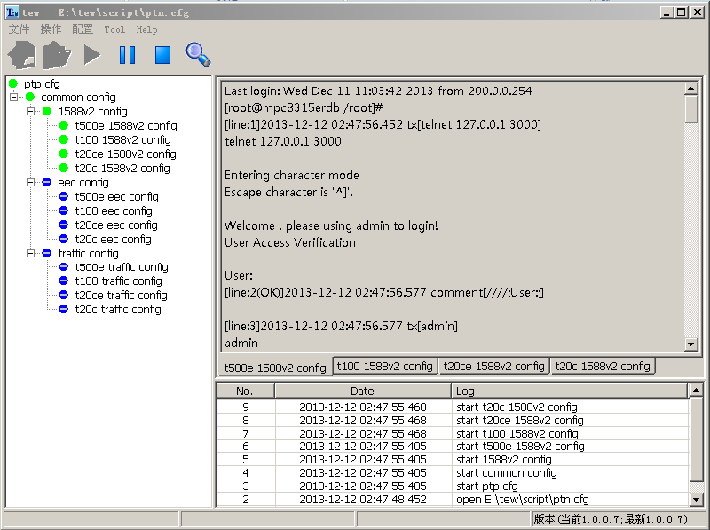
显示窗口界面，界面说明如下：
1）菜单栏：提供菜单操作。
2）工具栏：提供常用菜单操作，包括打开配置文件，开始/暂停/结束运行，帮助菜单。
3）状态栏：显示版本状态。
4）树形控件（红色区域）：根据测试配置文件生成的测试配置树，显示各测试模块。
5）tab控件（黄色区域）：根据当前测试运行情况，建立一个或多个tab页面以及对应的对话框控件，并显示其终端交互内容。
6）list控件（蓝色区域）：显示运行日志。
2．启动tcp server 线程：界面显示模块完成后，开始启动tcp server 线程，该线程通过与UI主线程之间消息传递，完成对软件运行状态的监视，其流程细节在tcp server 线程流程中说明。
3．启动版本信息交互线程：tcp server 线程启动完成后，开始启动版本信息交互线程，并且将软件自身版本参数传递给该线程，该线程主要是实现新版本的提示功能。
4．菜单选择：版本信息交互线程完成后，UI模块初始化全部完成，软件开始进入UI主线程消息循环，通过用户操作发送对应消息，进入相应运行流程，其主要操作说明如下：
1）打开文件---对应消息ID_dlgopen：
打开一个测试配置文件，根据其内容生成配置树结构，并在界面的树控件中显示。
2）开始运行---对应消息ID_dlgstart：
递归遍历配置树，跳过已完成节点，对于可运行节点则启动对应该节点的对话框线程和tab控件新页面。当正在运行的节点运行完成时，再次递归遍历配置树，直至最终配置树的全部节点运行完成。
详细流程见“开始运行和停止运行主要流程”图
3）停止运行---对应消息ID_dlgstop：
向所有正在运行的节点对应对话框线程发送WM_QUIT消息。
详细流程见“开始运行和停止运行主要流程”图
4）帮助---对应消息ID_dlghelp：
显示帮助文档。
5）退出---对应消息ID_dlgexit：
向各线程和各控件发送WM_QUIT消息，等待结束过程完成，关闭界面，退出程序。

开始运行和停止运行主要流程：
start
消息循环
WM_appdlgtrmdlgclose
消息
no
yes
ID_dlgstop
消息
遍历运行配置树，向在运行终端线程发送WM_QUIT消息
设置该终端运行完成状态
ID_dlgstart
消息
配置树根节点赋值到当前节点
当前节点为空
终端配置树节点运行全部完成
启动当前节点的终端线程

当前终端节点禁用或完成
no
当前节点的下一兄弟节点赋值到当前节点
yes
终端线程
当前终端节点允许并行运行
当前终端节点可运行
yes
no
no
当前节点的子节点赋值到当前节点
当前节点的下一兄弟节点赋值到当前节点
yes
end
开始运行和停止运行主要流程说明：
首先从消息循环中取出下一条消息，其中ID_dlgstart和ID_dlgstop是UI中用户操作发出的消息，对应开始运行和停止运行；而WM_appdlgtrmdlgclose是终端线程结束时发出的消息。

tcp server线程主要流程：
start
初始化tcp套接字

消息循环
WM_tcpserveraccept
消息

WM_tcpserverconnect
消息

WM_QUIT消息
关闭tcp套接字
连接请求
发送消息
WM_tcpserveraccept
发送消息
WM_tcpserverconnect

no
yes
解析并处理接收指令
发送消息
WM_tcpserveraccept

准备接收下条指令
结束指令
非结束指令
end
发送消息
WM_tcpserverconnect

建立tcp连接
tcp server线程主要流程说明：
初始化tcp套接字完成60013端口初始化监听状态，然后向本线程消息队列发送WM_tcpserveraccept消息，该消息表示60013端口未收到连接请求；接下来进入消息循环，由于消息队列取出WM_tcpserveraccept消息，所以继续监听60013端口是否收到连接请求，如果没有则再次发送WM_tcpserveraccept消息，如果收到连接请求则建立60013端口的tcp连接，发送WM_tcpserverconnect消息，该消息表示60013端口收到并建立连接；当消息队列取出WM_tcpserverconnect消息时，处理该连接传入的命令，如果该命令是本次连接结束命令，关闭本次连接，发送WM_tcpserveraccept消息等待下一次连接，如果不是连接结束命令，处理完成该命令后发送WM_tcpserverconnect消息，等待下一条该连接传入的命令；如果消息循环取出WM_QUIT消息，表示UI界面线程启动了退出操作，关闭连接和套接字，结束本线程。

版本信息交互线程主要流程：
start
初始化udp套接字

消息循环
WM_udprx
消息

WM_QUIT消息
关闭udp套接字
收到版本大于自身版本
提示用户存在新版本
发送消息
WM_udprx

no
yes
end
发送软件版本信息
接收并解析软件版本信息
版本信息交互线程主要流程说明：
初始化udp套接字完成60014端口初始化状态，然后向该端口发送包含自身软件版本信息的udp广播报文，以及发送WM_udprx消息，该消息表示准备从udp接收数据；接下来进入消息循环，如果消息循环取出WM_udprx消息，则解析数据中的版本信息，大于自身版本便在UI状态栏提示，若数据无效或者不大于自身版本便再次发送WM_udprx消息；如果消息循环取出WM_QUIT消息，表示UI界面线程启动了退出操作，关闭连接和套接字，结束本线程。

终端线程主要流程：
start
消息循环
终端脚本首行或上行脚本完成
初始化通信方式
WM_QUIT消息
向UI线程发送WM_appdlgtrmdlgclose消息
WM_trmthreadrun消息
关闭通信方式
end
yes
可读取终端脚本一行

no
终端脚本执行完成，发送WM_QUIT消息
no
接收终端向主机发送信息
判断为终端下发行

yes
yes
no
向终端发送信息
脚本命令原语处理
yes
置上行脚本完成标志
no
清上行脚本完成标志
WM_trmthreadrun
发送消息

判断结果和运行信息储存
终端线程主要流程说明：
初始化通信方式完成不同通信层的初始化，发送WM_trmthreadrun消息，该消息表示终端线程运行中；接下来进入消息循环，如果消息循环取出WM_trmthreadrun消息，则解析和处理脚本内容，其中步骤“脚本命令原语处理”包含制定的若干脚本命令原语处理，以及包括控制多终端线程间协同工作的消息队列处理（参见脚本命令原语处理主要流程）；如果消息循环取出WM_QUIT消息，表示UI界面线程启动了退出操作，关闭连接和套接字，向UI线程发送WM_appdlgtrmdlgclose消息，结束本线程。

脚本命令原语处理主要流程：
终端线程
UI线程
start
消息循环
添加消息命令
WM_appdlgmsg消息
yes
检查消息命令
no
检查终端消息队列是否包含指定消息，并返回真或假结果
no
向终端消息队列添加消息，返回真
清空消息命令
yes
yes
清空终端消息队列全部消息，返回真
no
消息处理命令错误
end
start
脚本命令原语分析
消息命令，跨线程处理
其他命令，本线程内处理
向UI线程发送WM_appdlgmsg
消息，并且携带消息化处理命令以及消息内容
处理完成，保存处理结果
等待UI线程处理WM_appdlgmsg
消息完成，返回处理结果
处理结果为真，判为yes；处理结果为假，判断为no
end
脚本命令原语处理主要流程说明：
由于终端下发行已在本流程之前处理，所已进入此流程全部为包含脚本命令原语的脚本行；然后在本流程进行处理，并且判断yes或no，已供后面调用。这里特别说明消息命令处理需要跨线程，其机制是在UI线程维护一个终端消息队列，各终端线程在处理消息命令时，最终都是访问终端消息队列，因此实现各终端的跨线程控制，例如：
- 终端线程a和终端线程b并行。
- 终端线程a运行到10秒时，将检查消息“msg1” ，而此时消息队列不包含该消息，因此线程a循环检查消息“msg1” 。
- 终端线程b运行到30秒时，将添加消息“msg1” ，此时消息队列将包含该消息。
- 终端线程a在30秒后的循环中检查消息“msg1”成功，然后继续下一行脚本处理。
因此上面所描述消息“msg1”的效果是：终端线程b对于终端线程a的执行进行了控制，使之在执行10秒后延迟了20秒再继续执行。

